WOJEWÓDZKI KONKURS PRZEDMIOTOWY
Z MATEMATYKI
dla uczniów szkół podstawowych w roku szkolnym 2021/2022
etap wojewódzki - SCHEMAT OCENIANIA
Nr zadania | 1 | 2 | 3 | 4 | 5 | 6 | 7 | 8 | 9 | 10 | 11 | 12 | 13 | 14
Poprawna odpowiedź | B | D | C | D | E | C | D | C | A | B | E | A | E | F | P
Liczba punktów | 3 | 3 | 3 | 3 | 3 | 3 | 3 | 3 | 3 | 3 | 3 | 3 | 3 | 3 | 3

Zadanie nr 15 (7 pkt)
W trójkącie prostokątnym ABC kąt przy wierzchołku A jest prosty, a kąt przy wierzchołku B ma miarę 30º. Na boku AB tego trójkąta obrano punkt D tak, że miara kąta CDA jest równa 60º, a odcinek AD ma długość 6. Oblicz pole powierzchni trójkąta ABC.
Rozwiązanie:
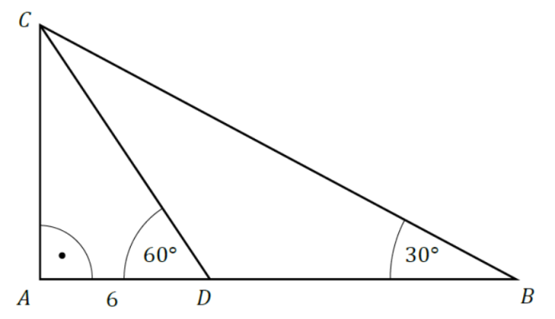
Kąt ACD ma miarę 30º, a więc w trójkącie ADC $\left|CD\right|=12$ i $\left|AC\right|=6\sqrt{3}$
I sposób: Kąt CDB ma miarę 120º, a więc kąt BCD ma miarę 30º.
II sposób: Kąt ACB ma miarę 60º, a więc kąt DCB ma miarę 30º.
Ponieważ w trójkącie DBC dwa kąty mają równe miary, to jest on równoramienny
i $\left|DB\right|=\left|CD\right|=12$
$\left|AB\right|=6+12=18$
$P=\frac{1}{2}ab=\frac{1}{2}∙18∙6\sqrt{3}=54\sqrt{3}$

Rysunek | 1 pkt
Obliczenie kąta ACD 30º | 1 pkt
Obliczenie kąta DCB 30º | 1 pkt
Podanie długości $\left|AC\right|=6\sqrt{3}$ | 1 pkt
Podanie długości $\left|CD\right|=12$ | 1 pkt
Zauważenie, że trójkąt DBC jest równoramienny i podanie $\left|DB\right|=12$ | 1 pkt
Obliczenie pola trójkąta ABC | 1 pkt

Zadanie nr 16 ( 7 pkt )
Przekątna trapezu ma długość 8 i tworzy z podstawami tego trapezu kąty 45º. Połowa sumy długości podstaw trapezu jest równa długości jego wysokości. Oblicz pole tego trapezu.

Rozwiązanie:
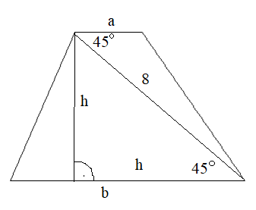
$h\sqrt{2}=8$ stąd $h=\frac{8}{\sqrt{2}}=\frac{8\sqrt{2}}{2}=4\sqrt{2}$ lub $h^{2}+h^{2}=8^{2}$ $2h^{2}=64$ $h^{2}=32$ $h=\sqrt{32}=4\sqrt{2}$
Zapisujemy zależność wynikającą z treści zadania $\frac{1}{2}\left(a+b\right)=h$ czyli $a+b=2h=8\sqrt{2}$
Obliczamy pole $P=\frac{1}{2}\left(a+b\right)∙h=\frac{1}{2}∙8\sqrt{2}∙4\sqrt{2}=16∙2=32$
lub $P=h∙h=h^{2}={\left(4\sqrt{2}\right)}^{2}=16∙2=32$

Rysunek z zaznaczoną przekątną i kątami 45º | 1 pkt
Narysowanie wysokości i zauważenie, że trójkąt jest prostokątny równoramienny | 1 pkt
Obliczenie wysokości (1 pkt za metodę) | 2 pkt
Zapisanie zależności między wysokością i sumą długości podstaw | 1 pkt
Obliczenie pola powierzchni (1 pkt za poprawną metodę) | 2pkt

Zadanie nr 17 ( 7 pkt )
Dana jest liczba dwucyfrowa, w której cyfra jedności jest większa od cyfry dziesiątek. Liczba ta przy dzieleniu przez sumę swoich cyfr daje iloraz 4 i resztę 3. Przy dzieleniu przez różnicę cyfr daje iloraz 15 i resztę 2. Jaka to liczba?
Rozwiązanie:
x – cyfra dziesiątek
y – cyfra jedności
10x + y – szukana liczba
$\left\{\begin{aligned}10x+y=4\left(x+y\right)+3 \\ 10x+y=15\left(y-x\right)+2\end{aligned}\right.$ $\left\{\begin{aligned}10x+y=4x+4y+3 \\ 10x+y=15y-15x+2\end{aligned}\right.$ $\left\{\begin{aligned}6x-3y=3 /:3 \\ 25x-14y=2\end{aligned}\right.$ $\left\{\begin{aligned}2x-y=1 \\ 25x-14y=2\end{aligned}\right.$
$\left\{\begin{aligned}y=2x-1 \\ 25x-14\left(2x-1\right)=2\end{aligned}\right.$ $\left\{\begin{aligned}y=2x-1 \\ 25x-28x+14=2\end{aligned}\right.$ $\left\{\begin{aligned}y=2x-1 \\ -3x=-12 /:(-3)\end{aligned}\right.$ $\left\{\begin{aligned}x=4 \\ y=7\end{aligned}\right.$
Szukaną liczbą jest 47.
Oznaczenie cyfry dziesiątek i cyfry jedności | 1 pkt
Zapisanie szukanej liczby w postaci 10x + y | 1 pkt
Zapisanie pierwszego równania | 1 pkt
Zapisanie drugiego równania | 1 pkt
Rozwiązanie układu równań | 2 pkt
Podanie odpowiedzi: szukana liczba to 47. | 1 pkt
UWAGA:
Jeżeli układ równań rozwiązany jest z usterką, przyznajemy za rozwiązanie układu 1 pkt. Nie przyznajemy wówczas punktu za odpowiedź.

Zadanie nr 18 ( 6 pkt )
W dwóch pudełkach znajdują się czerwone i białe kule. W pierwszym jest 15 kul, w tym 5 białych. W drugim pudełku jest 25 kul, w tym 18 czerwonych. Do obu pudełek dokładamy jeszcze
16 białych kul. Oblicz, po ile kul należy dołożyć do każdego z pudełek, aby prawdopodobieństwo wylosowania białej kuli z każdego z nich było takie samo.
Rozwiązanie:
Wprowadzamy oznaczenia:
x - liczba białych kul dołożonych do I pudełka
16-x - liczba białych kul dołożonych do II pudełka
I pudełko 15+x kul, w tym 5+x białych
II pudełko 25+16-x kul, w tym 7+16-x białych
Układamy równanie $\frac{5+x}{15+x}$ = $\frac{23-x}{41-x}$ stąd (5+x)(41-x)=(15+x)(23-x)
205-5x+41x-x²=345-15x+23x-x²
czyli 28x=140, a więc x=5 16-5=11
Do I pudełka dokładamy 5 kul, do II 11 kul.
Zapisanie liczby kul i liczby białych kul w każdym z pudełek po dołożeniu białych kul | 2 pkt
Ułożenie równania | 1 pkt
Zastosowanie własności proporcji | 1 pkt
Rozwiązanie równania x=5 | 1 pkt
Odpowiedź: do I pudełka dokładamy 5 kul, do II 11 kul | 1 pkt

x – ilość białych kul dołożonych do I pudełka
y – ilość białych kul dołożonych do II pudełka
$\left\{\begin{aligned}x+y=16 \\ \frac{5+x}{15+x}=\frac{7+y}{25+y}\end{aligned}\right.$ $\left\{\begin{aligned}x+y=16 \\ \left(5+x\right)\left(25+y\right)=\left(15+x\right)\left(7+y\right)\end{aligned}\right.$
$\left\{\begin{aligned}x+y=16 \\ 125+5y+25x+xy=105+15y+7x+xy\end{aligned}\right.$ $\left\{\begin{aligned}x+y=16 \\ 18x-10y=-20\end{aligned}\right.$
$\left\{\begin{aligned}5x+5y=80 \\ 9x-5y=-10\end{aligned}\right.$ $\left\{\begin{aligned}14x=70 /:14 \\ x+y=16 \end{aligned}\right.$ $\left\{\begin{aligned}x=5 \\ 5+y=16\end{aligned}\right.$ $\left\{\begin{aligned}x=5 \\ y=11\end{aligned}\right.$
Do I pudełka dokładamy 5 kul, do II 11 kul.
Wprowadzenie oznaczeń | 1 pkt
Zapisanie układu równań | 2 pkt
Zastosowanie własności proporcji | 1 pkt
Rozwiązanie układu równań x=5, y=11 | 1 pkt
Odpowiedź | 1 pkt

Zadanie nr 19 ( 8 pkt )
Oblicz pole powierzchni i objętość czworościanu foremnego o krawędzi długości 3c.
Rozwiązanie:
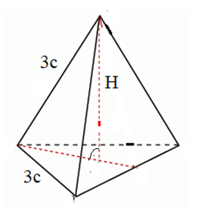
$P=4∙\frac{a^{2}\sqrt{3}}{4}=a^{2}\sqrt{3}={\left(3c\right)}^{2}∙\sqrt{3}=9c^{2}\sqrt{3}$
Wysokość podstawy $h=\frac{a\sqrt{3}}{2}=\frac{3c\sqrt{3}}{2}$, obliczamy $\frac{2}{3}$wysokości podstawy $\frac{2}{3}∙\frac{3c\sqrt{3}}{2}=c\sqrt{3}$
Aby obliczyć wysokość czworościanu H, zapisujemy twierdzenie Pitagorasa
$H^{2}+{\left(c\sqrt{3}\right)}^{2}={\left(3c\right)}^{2}$ $H^{2}+3c^{2}=9c^{2}$ $H^{2}=6c^{2}$ $H=c\sqrt{6}$
$V=\frac{1}{3}P_{p}∙H=\frac{1}{3}∙\frac{a^{2}\sqrt{3}}{4}∙H=\frac{1}{3}∙\frac{{\left(3c\right)}^{2}\sqrt{3}}{4}∙c\sqrt{6}=\frac{1}{3}∙\frac{9c^{2}\sqrt{3}}{4}∙c\sqrt{6}=\frac{3c^{3}\sqrt{18}}{4}=\frac{9c^{3}\sqrt{2}}{4}$
Rysunek | 1 pkt
Obliczenie pola powierzchni czworościanu (1 pkt za wzór na pole trójkąta równobocznego) | 2 pkt
Obliczenie $\frac{2}{3}$wysokości podstawy | 1 pkt
Poprawne zapisanie twierdzenia Pitagorasa | 1 pkt
Obliczenie wysokości czworościanu | 1 pkt
Obliczenie objętości czworościanu (1 pkt za poprawną metodę) | 2 pkt

UWAGA:
Za każde poprawne rozwiązanie inne niż w schemacie oceniania przyznajemy maksymalną liczbę punktów.

